Lunes
28
de febrero

Tercero de Primaria
Artes

El punto y la línea al infinito

Aprendizaje esperado: observa distintas manifestaciones artísticas plásticas y visuales en formato bidimensional, para reconocer sus semejanzas y diferencias.
Énfasis: reconoce y práctica algunos elementos de las artes visuales como es el punto y la línea en producciones bidimensionales.

¿Qué vamos a aprender?

Apreciarás en producciones bidimensionales el punto y la línea como elementos visuales del arte y explorar con estos, para crear nuevas propuestas.

¿Qué hacemos?

Para comenzar, tenemos la participación de una alumna de tercer grado.

La alumna Renata Gómez de la Escuela Rosario Castellanos del Estado de México, nos comenta que ella ha realizado dibujos a partir de puntos y líneas, pero no sabe cómo definirlos.

Para conocer su definición observa el siguiente video a partir del minuto 3:01 a 3:58, titulado “Concepto, emociones y sensaciones a través del lenguaje visual”.

- Concepto, emociones y sensaciones a través del lenguaje visual.
https://youtu.be/BC3eaLVQ4-w

El punto es la unidad más simple y mínima de la expresión plástica.

El puntillismo como una técnica utilizada por artistas neoimpresionistas.

La línea es la sucesión de varios puntos que define el trazo.

Actividad 1. A jugar con puntos.

Ahora te invito a observar un elemento de la naturaleza en donde se encuentra presente el punto.

Esta naranja al tocarla se siente suave, pero si la observamos detenidamente en su exterior, la cáscara tiene pequeños puntos, que podremos observar con mayor precisión con una lupa.

Es cierto, ahí podemos ver muchos puntos, pero están tan juntitos que de lejos no los alcanzamos a percibir.

Varios elementos de la naturaleza y objetos que están presentes en nuestro entorno tienen o se representan con puntos.

Realicemos un ejercicio empleando puntos.

Los materiales a utilizar son:

- 1 hoja blanca tamaño carta o cuaderno.
- Lápiz, colores o plumones.
- Una regla.

Indicaciones:

- Dividir la hoja en cuatro partes iguales con la regla y el lápiz (la hoja también se puede doblar formando cuadrantes).
- En el primer cuadrante de la hoja se colocan puntos muy dispersos con un color o plumón (cualquier color).
- En el segundo cuadrante, se colocan puntos dispersos, pero más juntos con un color o plumón.
- En el tercer cuadrante los puntos se realizan más juntos del lado derecho de la hoja y menos juntos del lado izquierdo (para que se observe la diferencia de la saturación de los puntos).
- En el último, cuadrante los puntos forman el contorno de un círculo en donde se saturan estando más juntos los puntos (esfera en donde existe el efecto de luz de un lado y la saturación de puntos del lado contrario).

Actividad 2. El puntillismo.

Esto es muy interesante maestro, pero quisiera conocer más acerca del punto.

Existe una técnica llamada puntillismo y para profundizar en el tema, observa el siguiente video a partir del minuto 13:48 a 16:50, se titula “Transformaciones de la imagen visual”.

- Transformaciones de la imagen visual.
https://youtu.be/BC3eaLVQ4-w

En el video, el puntillismo surge a finales del siglo XIX, sus principales exponentes son George Seurat y Paul Signac. Seurat tras varios experimentos, sólo hace uso de colores puros por separado y deja que se completen tras un efecto óptico y las figuras cobran forma por la concentración de los puntos de color.

Observa una imagen con esta técnica del puntillismo.

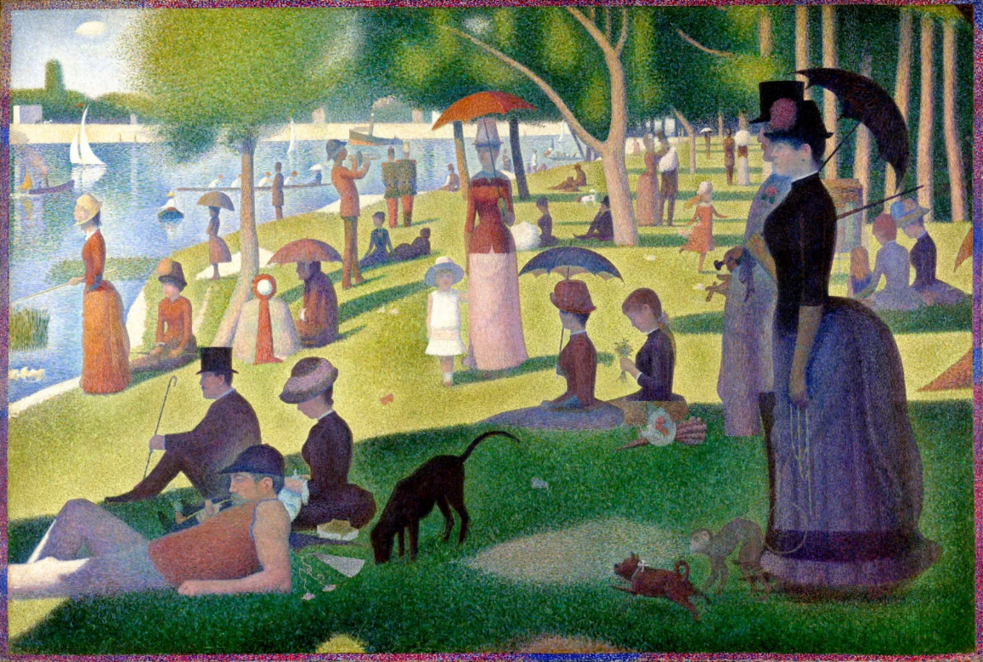
Un domingo de verano en la isla de la Grande Jatte, George Seurat.

Esta imagen se llama Un domingo de verano en la isla de Grande Jatte que fue realizada en 1886 por el pintor George Seurat, realizada en óleo sobre tela.

Analiza esta obra a partir de los tres momentos en la que se divide:

- La primera parte que está con el pasto verde. ¿Qué animales encontramos en esta parte de la pintura?
- La segunda, con el pasto amarillo. ¿Por qué cambió el pasto de color?
- El mar que se encuentra hasta el final de la pintura. ¿Qué deporte observamos que se realiza en esta parte de la pintura?

Ahora veamos más de cerca la obra.

Como podemos observar, existen muchos puntos de colores en diferentes tonalidades y que al alejarse se combinan dando paso a la figura.

Actividad 3. Paisaje con líneas.

¿Tú sabes qué pasa si colocamos un punto seguido de otros de forma horizontal?

La línea es una sucesión de puntos y pueden ser rectas, curvas, mixtas y quebradas.
Líneas rectas: horizontal, vertical, inclinada o diagonal.
Líneas curvas: ondulada, en espiral y en forma de S o C
Líneas mixtas: formadas por líneas rectas y curvas.
Líneas quebradas: formadas por varios segmentos de líneas rectas.

¿En dónde podemos observar líneas en nuestro salón?

Existen líneas rectas en el contorno del pizarrón, en la mesa, en el número 3 hay líneas curvas y líneas mixtas, etc.

Los invito a realizar un dibujo empleando diferentes tipos de líneas, ya mencionadas.

Los materiales que necesitamos son:

- 1 hoja blanca tamaño carta o cuaderno.
- Lápiz y goma.
- Plumones de diferente color.

Indicaciones:

- En la hoja blanca se realizará un boceto de un paisaje sencillo con lápiz (donde estén presentes elementos como: el sol, nubes, montañas, un árbol y pasto).
- A cada elemento se le dará color, pero haciendo uso de los diferentes tipos de líneas.
- Ya terminado el dibujo, se procede a marcar cada elemento con plumón negro para que quede bien definido el paisaje.

Como podrás observar es muy divertido y fácil emplear diferentes tipos de líneas en producciones bidimensionales.

El punto y la línea son elementos visuales del arte y pudimos explorarlos en producciones bidimensionales.

Aquí te presento otra producción bidimensional, en donde se pueden emplear las diferentes líneas y puntos, recordando que puedes hacer uso de la abstracción.

Observa el siguiente video del punto y la línea titulado “Punto, línea y plano”.

- Punto, línea y plano.
https://www.youtube.com/watch?v=vIwmVadadX0&feature=youtu.be

¿Qué te pareció la propuesta de la Maestra Bárbara Rodríguez?

Es una forma muy visual de representar el punto y la línea, con materiales sencillos que todos podemos tener en casa.

Recapitulación de la sesión:

- Conocimos la existencia del punto y la línea al observarlos en todo lo que nos rodea.
- Exploramos la técnica del puntillismo.
- Conocimos los diferentes tipos de líneas.
- Realizamos nuestra obra bidimensional empleando la técnica de puntillismo.

El Reto de Hoy:

Te retamos a que pintes el paisaje que se pueda apreciar desde alguna ventana de casa, primero realiza el boceto con un lápiz y posteriormente pintarlo con tus plumones usando la técnica del puntillismo.

Si te es posible consulta otros libros y comenta el tema de hoy con tu familia.

¡Buen trabajo!

Gracias por tu esfuerzo.

